КОМИТЕТ  РЕСПУБЛИКИ ТАТАРСТАН  ПО ОХРАНЕ ОБЪЕКТОВ КУЛЬТУРНОГО НАСЛЕДИЯ |  | ТАТАРСТАН РЕСПУБЛИКАСЫНЫӉ МӘДӘНИ МИРАС ОБЪЕКТЛАРЫН САКЛАУ КОМИТЕТЫ

ПРИКАЗ БОЕРЫК
№
г. Казань

Об утверждении границ территории объекта культурного наследия местного (муниципального) значения «Дом Бекетова, конец XIX в.», расположенного по адресу: Республика Татарстан, г. Тетюши, ул. Володарского, д.11

В соответствии с Федеральным законом от 25 июня 2002 года № 73-ФЗ
«Об объектах культурного наследия (памятниках истории и культуры) народов Российской Федерации», Законом Республики Татарстан от 1 апреля 2005 года № 60-ЗРТ «Об объектах культурного наследия в Республике Татарстан», в целях сохранения и государственной охраны объектов культурного наследия регионального значения и их территорий, как объектов градостроительной деятельности особого регулирования, приказываю:
- Утвердить границы территории объекта культурного наследия местного (муниципального) значения «Дом Бекетова, конец XIX в.», расположенного по адресу: Республика Татарстан, г. Тетюши, ул. Володарского, д.11, согласно приложению к настоящему приказу.
2. Отделу учета объектов культурного наследия и градостроительной деятельности обеспечить внесение сведений о границах территории объекта культурного наследия местного (муниципального) значения «Дом Бекетова, конец XIX в.», расположенного по адресу: Республика Татарстан, г. Тетюши, ул. Володарского, д.11, в единый государственный реестр объектов культурного наследия (памятников истории и культуры) народов Российской Федерации и в Единый государственный реестр недвижимости.
3. Контроль за исполнением настоящего приказа оставляю за собой.

Председатель И.Н. Гущин

Приложение к приказу
Комитета Республики Татарстан по охране объектов культурного наследия
от ___________ 2023 № ______

Границы территории
объекта культурного наследия местного (муниципального) значения
«Дом Бекетова, конец XIX в.», расположенного по адресу: Республика Татарстан, г.Тетюши, ул. Володарского, д.11

Карта (схема)
границ территории объекта культурного наследия местного (муниципального) значения «Дом Бекетова, конец XIX в.», расположенного по адресу: Республика Татарстан, г. Тетюши, ул. Володарского, д.11

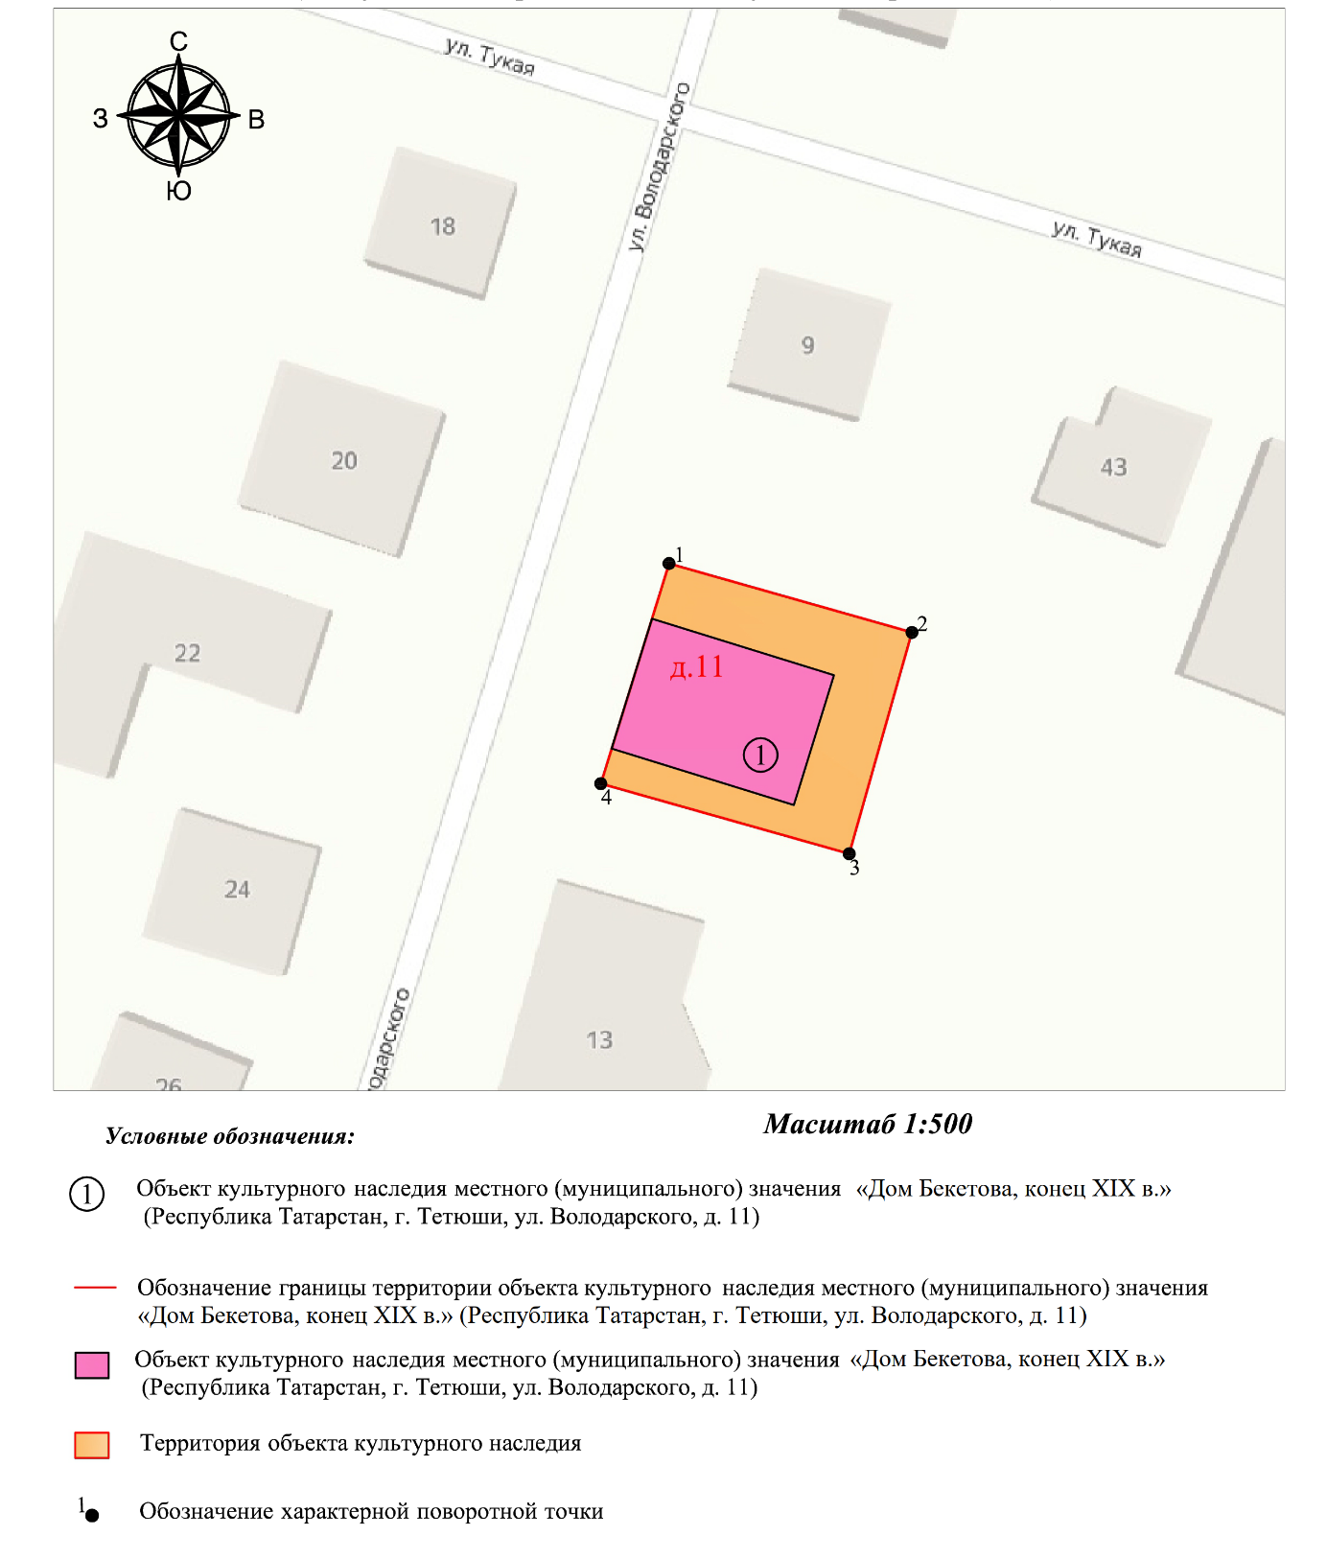

Картографическое описание
границ территории объекта культурного наследия местного (муниципального) значения «Дом Бекетова, конец XIX в.», расположенного по адресу: Республика Татарстан, г. Тетюши, ул. Володарского, д.11

Границы территории объекта культурного наследия местного (муниципального) значения «Дом Бекетова, конец XIX в.», расположенного по адресу: Республика Татарстан, г. Тетюши, ул. Володарского, д.11, проходят:

Прохождение границ |  | Описание прохождения границ
от точки | до точки | Описание прохождения границ
1 | 2 | 3
1 | 2 | от точки 1 19.97 метров по границе земельного участка с кадастровым номером 16:38:010908:49
2 | 3 | от точки 2 18.18 метра по границе земельного участка с кадастровым номером 16:38:010908:49
3 | 4 | от точки 3 20.42 метра по границе земельного участка с кадастровым номером 16:38:010908:49
4 | 1 | от точки 4 18.22 метра по границе земельного участка с кадастровым номером 16:38:010908:49, контур замыкается

Таблица характерных точек
границ территории объекта культурного наследия местного (муниципального) значения «Дом Бекетова, конец XIX в.», расположенного по адресу: Республика Татарстан, г. Тетюши, ул. Володарского, д.11

№ | Координаты характерных точек  в местной системе координат (МСК-16)
№ | X | Y
1 | 380336.36 | 1287280.54
2 | 380330.91 | 1287299.75
3 | 380313.42 | 1287294.79
4 | 380318.96 | 1287275.14
1 | 380336.36 | 1287280.54

